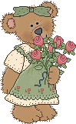 |  | 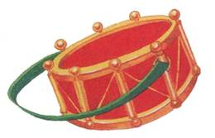 |  | 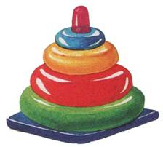 |  | 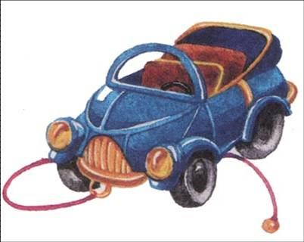 |  |  |  | 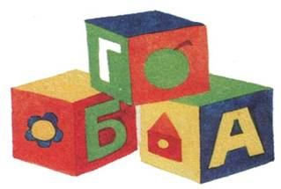 |  | 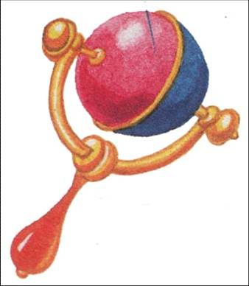 |  | 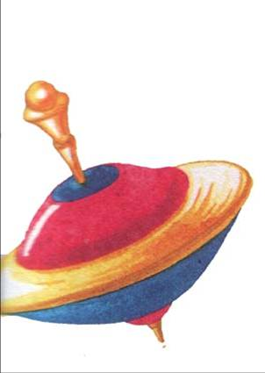
РЕБЕНОК НЕ ХОЧЕТ
УБИРАТЬ ИГРУШКИ

Понимание вашего ребенка, себя и ситуации

Ответственность не является инстинктивной. Ответственности нужно научить. Не стоит злиться или расстраиваться из-за поведения, совершенно нормального для детского возраста. Наказания и вседозволенность не помогут. Не делайте за детей то, что они могут научиться делать для себя сами. Найдите время обучить детей необходимым навыкам.

Предложения

- Не убирайте сами за детьми.
- Не оскорбляйте словесно детей криком, угрозами или унижениями.
- Если у вас дети дошкольного возраста, убирайтесь вместе с ними.
- Когда ваш ребенок станет старше, приведите его в неубранную комнату и спросите: «Что тебе нужно сделать, чтобы привести все в порядок?» Затем понимающе улыбнитесь.
- Скажите: «Как только ты соберешь игрушки, мы пойдем в парк на прогулку». Это не будет иметь вид взятки или награждения. Необходимо научить ребенка порядку. Когда работа сделана быстро, всегда есть время немного развлечься. (Не делайте такого предложения, если у вас самих нет настоятельного желания прогуляться в парке, даже если игрушки и собраны).
- У детей может быть своя собственная система уборки. Некоторые дети предпочитают складывать части головоломок с книжками, а игрушечные фигурки с бейсбольными карточками. Не настаивайте, чтобы игрушки были разложены в соответствии с вашими порядками.

 |  |  |  |  |  |  |  |  |  |  |  |  |  | 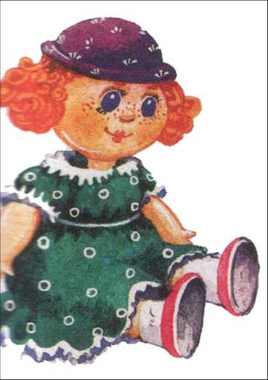
 |  |  |  |  |  |  |  |  |  |  |  |  |  | 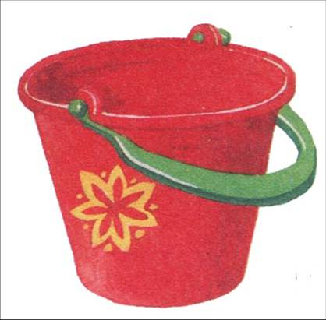
Упреждающие меры во избежание будущих проблем

1. Скажите вашим детям, что вы сами сделаете то, что вы собирались заставить их сделать: «Если вы не будете собирать ваши игрушки, я буду это делать сама, и тогда вы не сможете играть в них в течение недели». (С маленькими детьми вполне достаточно одного-двух дней). Если они не будут скучать без своих игрушек, вы можете обсудить возможность отдать их в Армию Спасения или любую другую благотворительную организацию.
2. Твердо следуйте тому, что вы решили делать,
избегайте чтения нотаций. Когда ваши дети раскидывают свои игрушки, в случае если они знают, что вы
не бросаете слов на ветер, они очень быстро реагируют на ваше предложение: «Вы хотите, чтобы я собрала
ваши игрушки, или вы сделаете это сами?»
3. Когда дети станут старше, регулярно проводите
ревизию их игрушек и отдавайте те, которыми они не
пользуются, в благотворительную организацию.
4. Если ваш ребенок хочет новую игрушку, поз
вольте ему сэкономить деньги, чтобы заплатить хотя
бы маленькую часть ее стоимости. Если он приложил
к приобретению игрушки какие-то усилия, более вероятно, что он будет относиться к ней бережно.
5. Найдите еще место в доме, кроме спальни ребенка, где бы он мог играть в свои игрушки. Если его игрушки валяются по всему дому, вы можете ожидать, что он вернет их на игровую площадку или в спальню. Дети не всегда хотят быть одни, когда играют. Во время семейных собраний совместно с вашими детьми находите решение этой проблемы.
6. Если ваш ребенок не интересуется игрушками, которые вы собрали и возможности играть с которыми он лишен некоторое время, может быть, у него их слишком много. Прекратите пока покупать ему новые игрушки.

